**GUÍA DE AYUDA PARA LA APLICACIÓN**

**Introducción**

La aplicación es una herramienta desarrollada en Python utilizando la bibliotecas panda y tkinter para la interfaz gráfica y ofrece diversas funcionalidades para la visualización(graficas estadísticas) y análisis de datos a partir de archivos XLSX y CSV.

**Funcionalidades Principales**

Interfaz Gráfica: La aplicación se inicia con una ventana principal que incluye un menú principal y una interfaz gráfica interactiva.

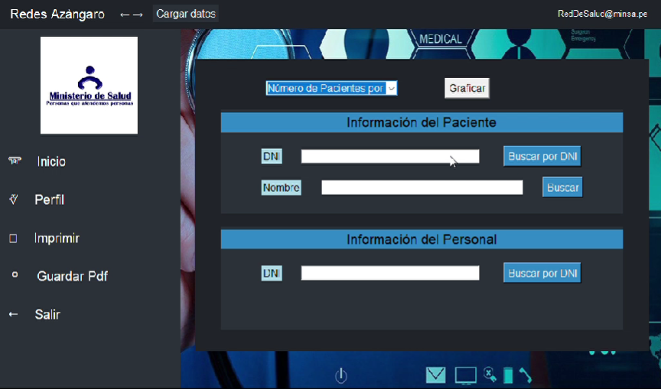

* 1. **Abrir Archivo (BOTON) cargar datos**: Permite cargar un archivo XLSX y CSV para visualizar y analizar datos.
  2. 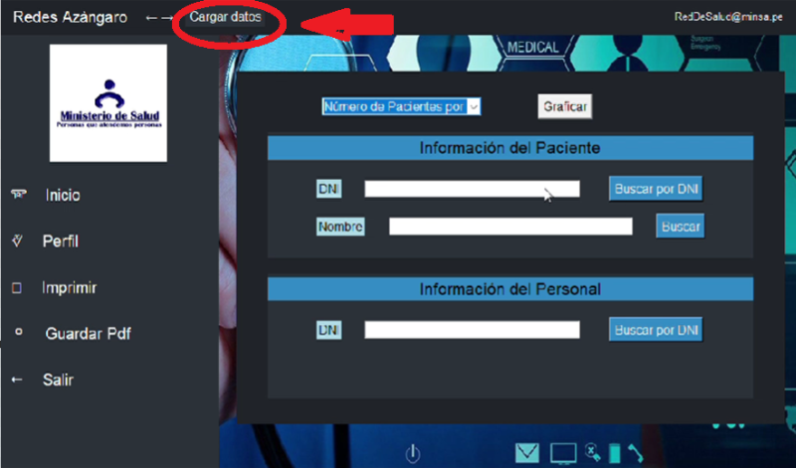

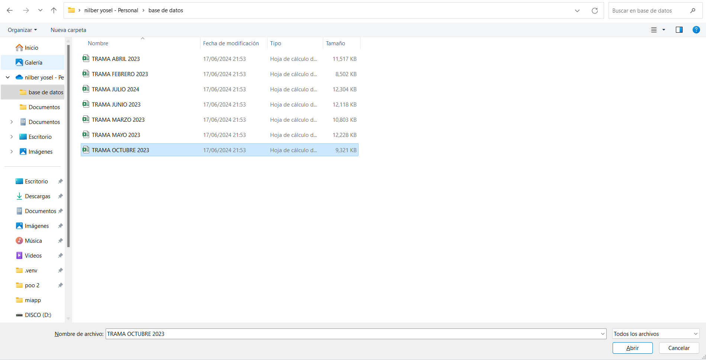

**Comprobación de Archivos:**

**Aceptando archivo:** Permite subir el archivo adecuado con las condiciones requeridas para el aplicativo.

Foto evidencia

**Visualizaciones de Información:**

* **Cuadro de combinado o combo box:** Permite gestionar múltiples pestañas con diferentes vistas de datos.

**Foto**

* **Grafica interactivos (BOTON) Graficar:** Incluye varios tipos de gráficos como barras, círculos, calendarios de calor, entre otros.

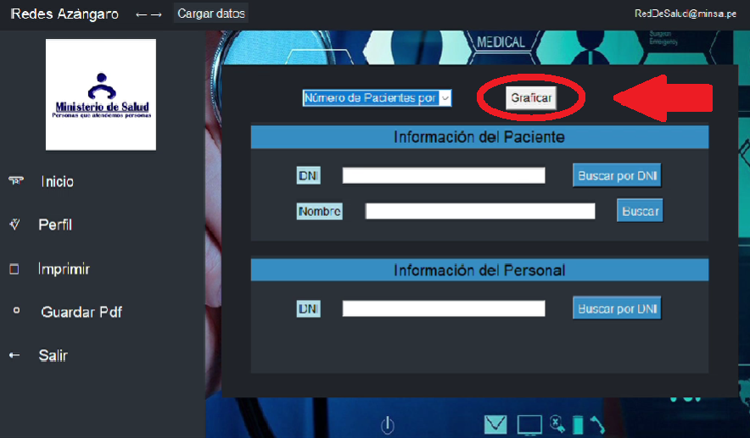

**Seleccionar Graficar:** Te llega a mandar algunos gráficos individuales, estadístico cada uno dependiendo a la selección. Ejemplo de algunos gráficos.

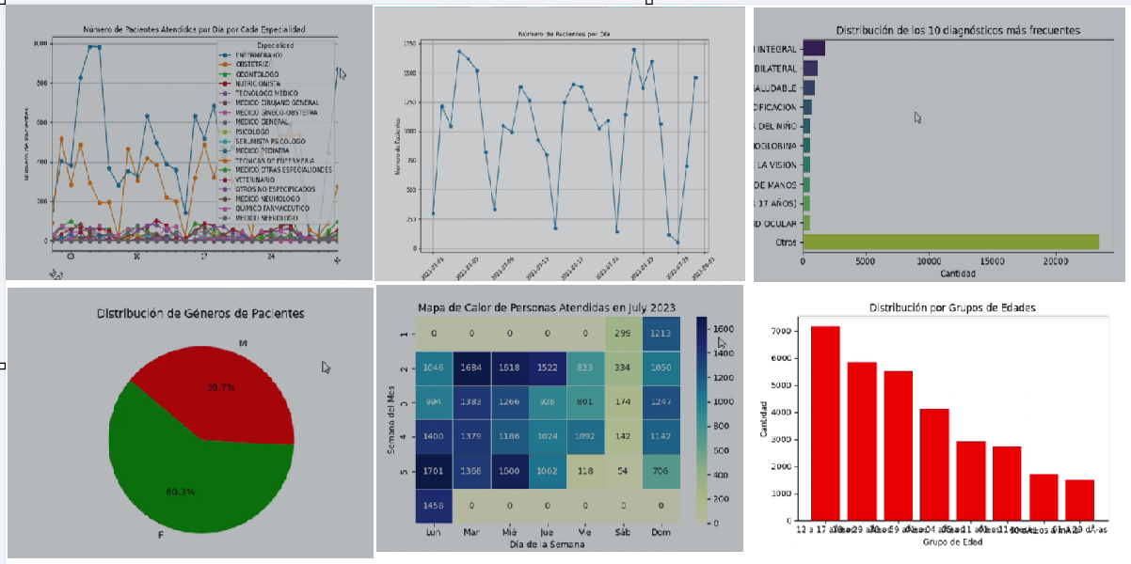

**Información del Paciente:**

* **Espacio en Blanco:** Introduce el DNI del paciente.
* **Buscar por DNI (BOTON):** Permite la información del paciente mediante número de DNI.

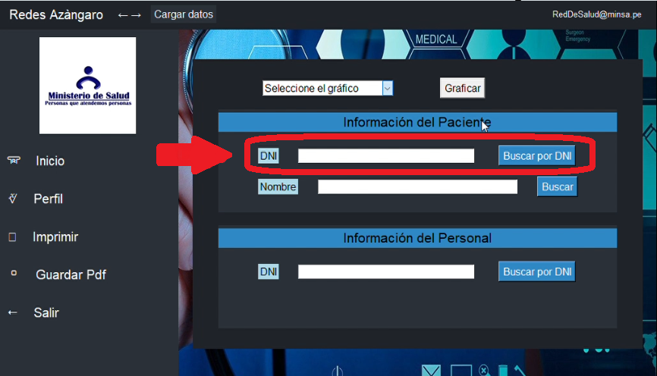

* **Espacio en Blanco:** introduce el NOMBRE del paciente.
* **Buscar (BOTON):** permite la información del paciente mediante su nombre.

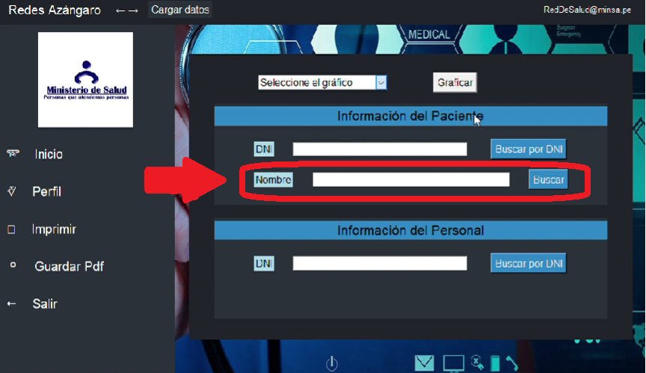

**Información del Personal:**

* **Espacio en Blanco:** Introduce el nombre del personal.
* **Buscar por DNI (BOTON):** Permite la información del personal mediante su DNI.

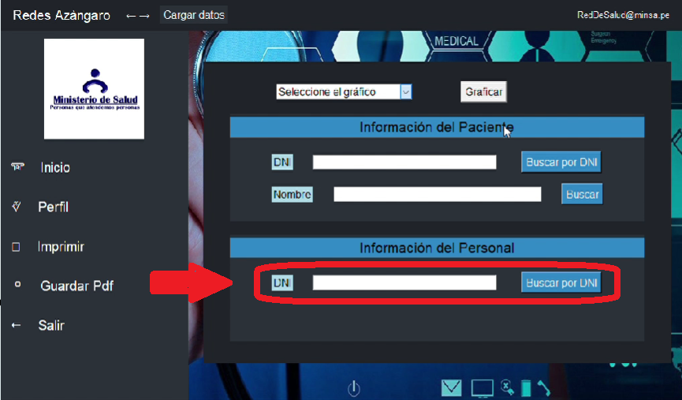

**Barra de Menú:**

1. **Inicio:** Para generar más información del aplicativo en cada interacción tenemos que refrescar la aplicación. Solo seleccionando el **(BOTON) Inicio.**

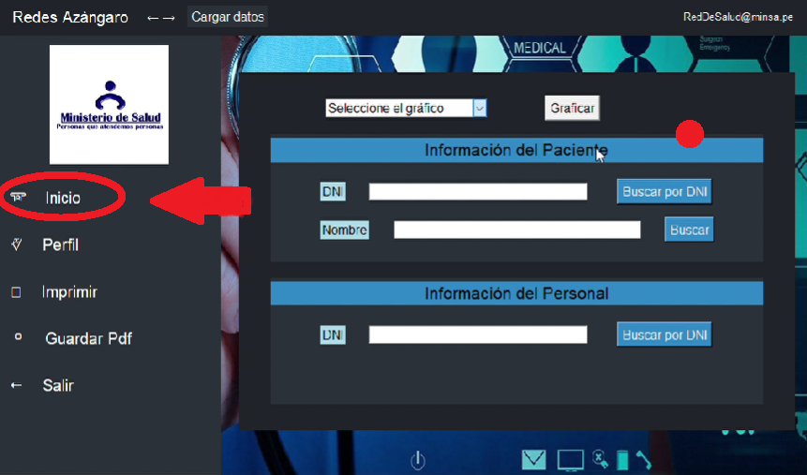

1. **Perfil:** Información del centro de salud utilizado en el análisis de datos del aplicativo.



1. **Imprimir:** Permite la impresión de algún grafico en especial.

Foto

1. **Guardar PDF:** Almacena en nuestro escritorio algún grafico en específico.

**Foto**

1. **Salir:** Permite culminar tareas del aplicativo.